多年以后，面对手中的毕业证书，我将会想起那天第一次去杭州的旅行。
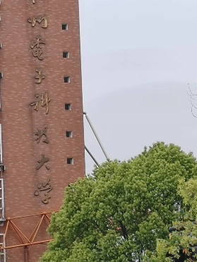（4月14日下午）
我是报着试一试的心态来弄三位一体的。我甚至是抱着“见见大学的世面”的心理来的。
我竟然过了。
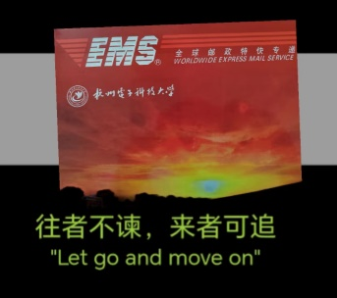
2023年7月19日 中午12时30分。一位快递员交给我EMS，我接下了，心境十分平静，是的，接下EMS，回到家并慢慢地解开线，首先映入眼帘的是录取通知书，然后一幅画，接着许多关于新生的文件……是的，相当平静，嗯，我被录取了。并没做任何记录。
其实更重要的是写写自己的“暑假远行”。
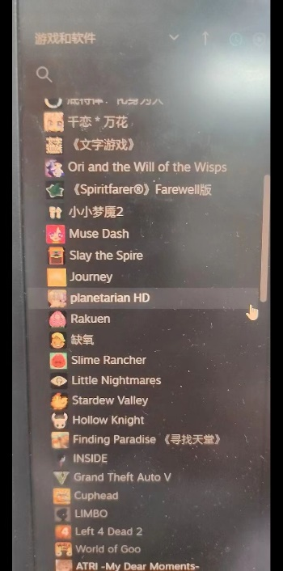
其实我认为“远行“”旅行“何必是物理上的距离呢？
六月份的“远行”是游戏，是的，电子游戏。电子游戏对我来说并不是“精神鸦片“，而是一种对于世界的理解，为什么我可以改变一个角色甚至世界的进程？在沉浸交互推动探索？美术与策划的精髓是什么？…….总之，时间在虚拟的世界中得以解放，远行在艺术的海洋中得以行进。
七月份的“远行”是打工——并没有离家太远的工厂上做工。上面是吹着空调的客服区，下面是只有风扇呼呼的吹的机器与人工区。下面太热太燥，没人会忍受的了这样的工作环境——又能怎样呢？机器只是用来做下前期工作，喝完一瓶水，擦个汗继续干下去。不过当客服也是相当的忍耐——一坐就是一天，而又几乎没几个客户，商品却已经倒背如流了。
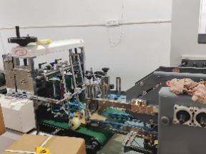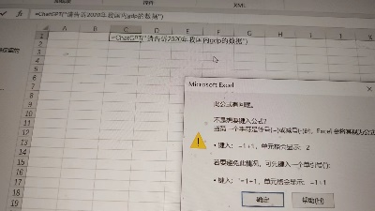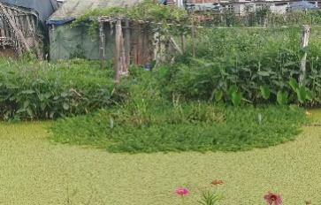
在这期间却也会了骑自行车和游泳，用prompt和chatgpt帮助自己工作，用剪映剪出一部片子——“学不可以已”，多学一点技能，又怎不是经验和见识的远行？
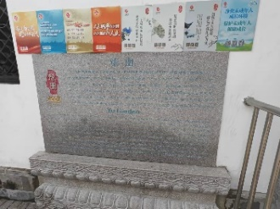
八月份确实是远行了，去了上海。这是第一次去上海，第一次去漫展，第一次看见外滩，……许许多多的第一次，怀揣着兴奋与不安。虽然短短两天时间的“特种兵”——每天两万起步，但留下的是无尽的回味与遐想，丝毫没有因为时间短而怅然若失的感觉。
或许祖国的大好河山还有很多，或许还有许多可以学习的技能，不过从上海回来后便开始为大学做准备了。自己相当清楚自己是靠三位一体考入的大学，本身就已经落后别人一大截了，哪有理由不更加努力？也不说什么远景，大学第一期不要挂科，绩点学分什么尽量拿到，英语四级考过，就是这样。当然希望杭州电子科技大学可以有评得上双一流的建设的大学，不过那些就是大佬们的功绩了。

